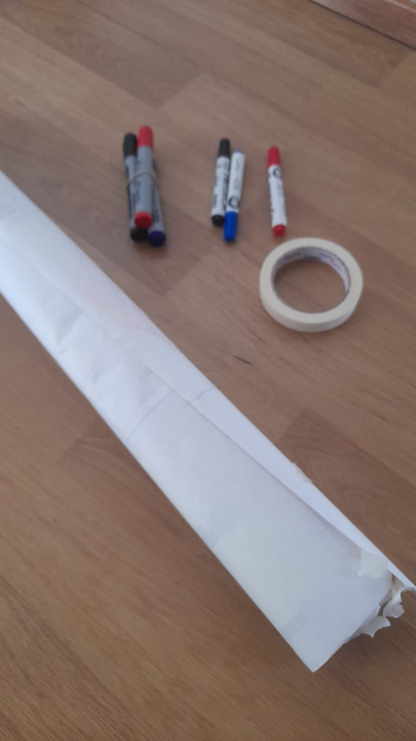

Problema: Disminuir accidentes automovilísticos.

Solución: aplicación control ITV, alcoholemia y concientización.